chroot 是Linux/Unix系统中一个非常经典且基础的操作。它的名字来源于"Change Root"（更改根目录），它可以把某个特定目录变成当前进程及其子进程的“新根目录”（即/），从而实现目录级别的隔离。
一个在 chroot 环境中运行的程序，将被限制只能访问这个新根目录及其子目录中的文件，无法触及外部的系统文件。
基本使用
使用 chroot 的基本命令格式如下：
chroot /path/to/new/root /bin/bash
这条命令的意思是把 /path/to/new/root 作为新的根目录（/），并在其中启动/bin/bash Shell。如果不指定命令，它会默认尝试运行 $SHELL。
不过，实际操作比这要稍复杂一些。为了让 chroot 环境能够正常工作，通常需要手动准备几件事：
准备新根目录：这个目录必须包含一套完整的、最小化的 Linux 文件系统，比如 /bin, /lib, /etc, /usr 等，以及你需要的命令和它们依赖的库文件。
挂载虚拟文件系统：为了让环境里的进程能正常工作，需要手动将主系统的 /proc、/sys 和 /dev 等目录挂载到 chroot 环境内对应的位置。例如：
mount -t proc /proc /path/to/new/root/proc
mount -t sysfs /sys /path/to/new/root/sys
mount -o bind /dev /path/to/new/root/dev
以上操作可以用一个脚本实现
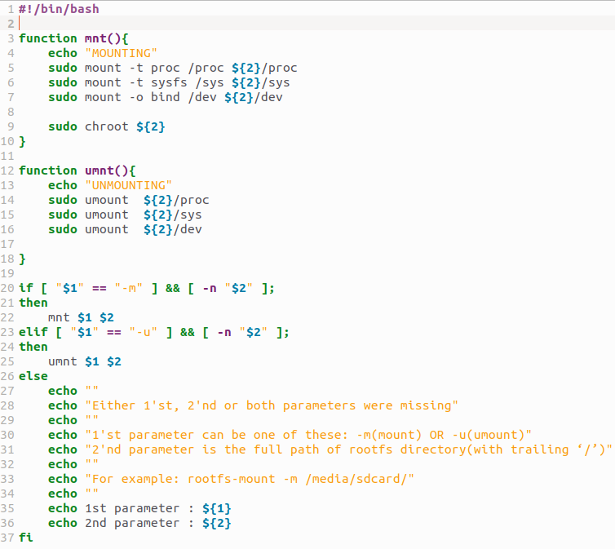
配置网络：如果需要联网，还需要将主系统的 DNS 配置文件复制进去：
cp /etc/resolv.conf /path/to/new/root/etc/
之后按照本地系统操作即可
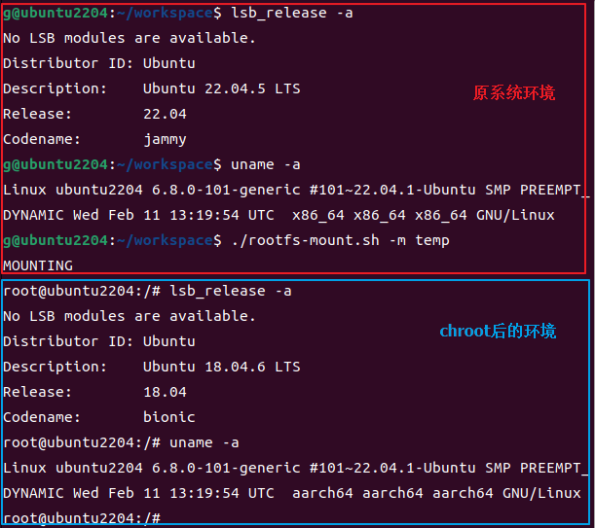
temp下是arm64版本的ubuntu文件系统目录，从上面的输出可以看到内核是一样的，但是平台不一样。理论上arm64的软件是不能在x86平台运行的，但是上面的命令却能正常运行，是因为用到了qemu这个模拟器。
在原环境中运行下面命令
sudo apt-get install qemu-user-static
cp /usr/bin/qemu-aarch64-static temp/usr/bin
通过上面的操作就可以让一台电脑（比如x86_64 PC）能够直接运行为另一种 CPU 架构（比如 ARM）编译的程序。
在操作完成后使用exit命令可以退出chroot环境，之后会回到原来的系统环境，然后依次卸载掉之前挂载的目录。
制作根文件系统
这个ARM的Ubuntu文件系统可以进一步制作成镜像文件，下载到嵌入式系统中使用
查看temp大小
制作镜像
mkdir rootfs
dd if=/dev/zero of=linuxroot.img bs=1M count=1000
mkfs.ext4 linuxroot.img
sudo mount linuxroot.img rootfs/
sudo cp -rfp temp/* rootfs/
sudo umount rootfs/
e2fsck -p -f linuxroot.img
resize2fs -M linuxroot.img
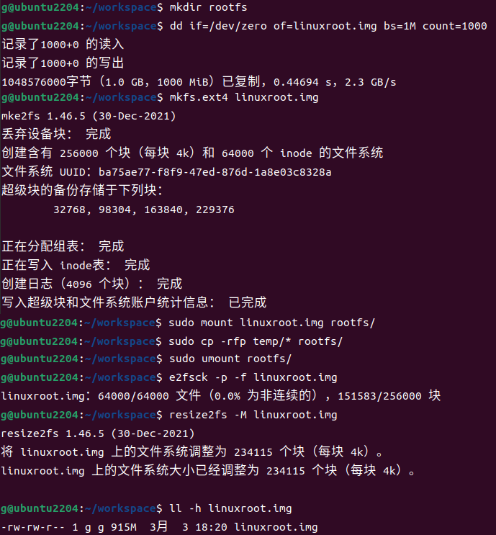
这样 linuxroot.img 就是最终的根文件系统映像文件了。

这项技术非常实用，主要有以下几个应用场景：
系统抢救与修复：当系统无法正常启动时，可以用一个 Live CD 启动，然后把硬盘上的系统根分区通过 chroot 切换过去。这样就能在这个“被困住”的系统里执行命令，比如重新安装引导加载程序、重建 initramfs 镜像、重置忘记的密码等。
构建干净的测试环境：如果想测试一个新软件会不会影响现有系统，或者想严格控制软件包的构建依赖，可以在 chroot 环境里进行。所有操作都被限制在内，不会弄脏主系统。
隔离应用程序以增强安全：对于一些面向网络的服务（如早期的 FTP、Apache），可以将其运行在 chroot 环境中。即便攻击者利用程序漏洞攻破了该服务，也会因为被困在“监狱”里，无法访问系统的其他关键部分，从而将损害降到最低。
在64位系统上运行32位程序：通过创建一个包含32位运行库的 chroot 环境，可以在64位的主系统上运行32位的旧软件。
制作根文件系统：如前文所述，可以制作各种文件系统镜像。

附：
用chroot制作Ubuntu根文件系统
https://wiki.lckfb.com/zh-hans/tspi-rk3566/sdk-compilation/linux-compilation.html#ubuntu-%E6%A0%B9%E6%96%87%E4%BB%B6%E7%B3%BB%E7%BB%9F%E5%88%B6%E4%BD%9C

